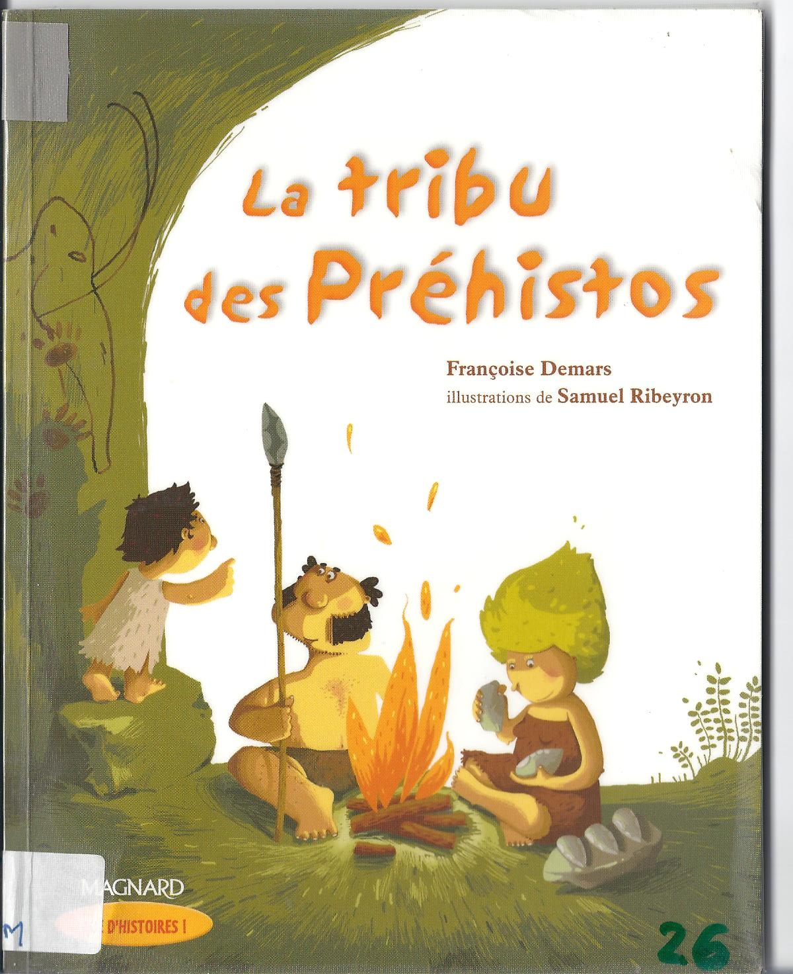
La tribu des Préhistos

Autour de la préhistoire

Les animaux :
- Le mammouth : C’est un gros éléphant avec une bosse de graisse sur son dos et une sur le dessus de sa tête. Il se nourrissait d’herbe, de mousse et d’écorce d’arbre. C’était un herbivore. Il pouvait mesurer la hauteur d’une maison de deux étages. Il était couvert de deux couches de poils qui le protégeaient du froid. Il avait deux longues défenses recourbées.

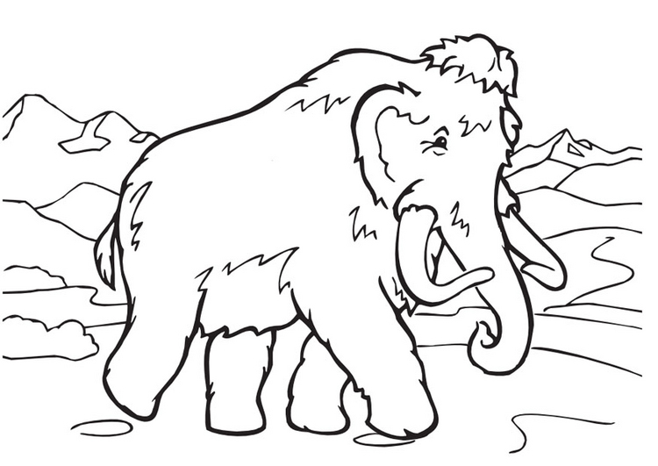

- Le tigre à dents de sabre : C’était le plus puissant félin de la préhistoire. Il pouvait s’attaquer aux petits mammouths. C’était un carnivore.

